UBND THÀNH PHỐ HỒ CHÍ MINH | CỘNG HÒA XÃ HỘI CHỦ NGHĨA VIỆT NAM
TRƯỜNG CAO ĐẲNG LÝ TỰ TRỌNG | Độc lập - Tự do - Hạnh phúc
THÀNH PHỐ HỒ CHÍ MINH

ĐỀ THI KẾT THÚC HỌC PHẦN LÝ THUYẾT
HỌC KỲ: I NĂM HỌC: 2018 – 2019

Bậc đào tạo:CAO ĐẲNG
Học phần: ĐIỆN TỬ CƠ BẢN
Lớp: 17C1– Ngày thi: ____ / ____ / 201
Thời gian thi: 90 phút(không kể thời gian phát đề)
(Thí sinh được sử dụng tài liệu)
Đề số 01

Câu 1: ( 1 điểm)
a.Xác định giá trị điện trở có thứ tự màu như sau:Vàng; trắng; cam; bạc;
b.Xác định thứ tự màu của điện trở có 4 vòng màu : 56 Ω, ±5%
Câu 2: ( 1,5 điểm)
Gắn 2 Led màu đỏ nối tiếp nhau ( V_{led} = 1,5 V, I_{led} = 10 mA ), vào nguồn có điện áp 12V_{DC}.Tính giá trị điện trở hạn dòng.?
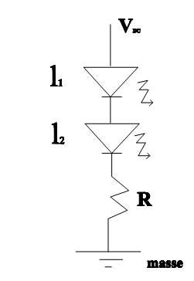

Câu 3: ( 2,5 điểm)
a.Vẽ hình mạch chỉnh lưu hình tia dùng 2 diot
b.Trình bày hoạt động của mạch
Câu 4: ( 2,5 điểm)
Giait thích hoạt động của sơ đồ:

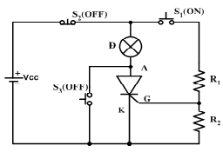

Câu 5: ( 2,5 điểm)
Giaỉ thích hoạt động của các cảm biến trong các ứng dụng sau đây:
a. Bảo vệ nhiệt độ cuộn dây máy nén
b. Khởi động máy nén tủ lạnh
c. Điều chỉnh nhiệt độ phòng cần làm lạnh

GHI CHÚ: CÁN BỘ COI THI KHÔNG ĐƯỢC GIẢI THÍCH GÌ THÊM.

TRƯỞNG KHOA TRƯỞNG BỘ MÔN GIẢNG VIÊN RA ĐỀ
(Ký tên và ghi rõ họ tên) (Ký tên và ghi rõ họ tên) (Ký tên và ghi rõ họ tên)

UBND THÀNH PHỐ HỒ CHÍ MINH | CỘNG HÒA XÃ HỘI CHỦ NGHĨA VIỆT NAM
TRƯỜNG CAO ĐẲNG LÝ TỰ TRỌNG | Độc lập - Tự do - Hạnh phúc
THÀNH PHỐ HỒ CHÍ MINH

ĐÁP ÁN ĐỀ THI KẾT THÚC HỌC PHẦN LÝ THUYẾT
HỌC KỲ: I NĂM HỌC: 2018 – 2019
Bậc đào tạo: CAO ĐẲNG
Học phần:
Lớp: Ngày thi: ____ / ____ / 201
Thời gian thi: 90 phút (không kể thời gian phát đề)

(Thí sinh được sử dụng tài liệu)
Đề số 01

Câu |  | Đáp án | Điểm
1 | a | 39000 Ω=39 k Ω | 0,5
1 |  | Xanh lá( lục); xanh dương( lam); đen, vàng kim | 0,5
2 |  | V_{led} = 1,5 V, I_{led} = 10 mA; vì 2 led nối tiếp nên V =1,5+1,5=3V;  Điện áp rơi trên điện trở R: V_{DC}-V=12-3=9V  Gía trị điện trở: R=U/I=9/10=0,9 KΩ=900 Ω | 0,5  0,5  0,5
`3 | a | 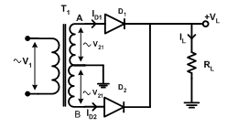 | 1
`3 | b. | - Khi tại A có nửa chu kỳ dương thì diode D₁ phân cực thuân nên dẫn điện và cho ra dòng điên trên tải I_{L} = tăng theo nửa chu kỳ dương và điên áp đặt trên tải là V_{L}. Lúc đó tại B có điện áp âm hơn A, diode D₂ được phân cực ngược nên ngưng dẫn.  Khi tại A có nửa chu kỳ âm, diode D₁ được phân cực ngược nên ngưng dẫn. Lúc đó tại B có nửa chu kỳ dương thì diode D₂ phân cực thuận nên dẫn điện, cho ra dòng điên trên tải I_{L} = tăng theo bán lý dương và điện áp đặt trên tải là V_{L}. Vậy điện áp trên tải là điện áp gồm hai nửa chu kỳ dương liên tục có giá trị trung bình là  V_{L} = 0,9 V₂ (V) | 1,5
Câu 4 |  | Trình bày mạch điện khoá SCR bằng phương pháp cho I_{A} = 0 hoặc V_{AK} = 0 Mở SCR ấn S₁ → đèn sáng , khoá SCR ấn S₂ hoặc S₃ . | 2,5
Câu 5 | `  B | `a. Bảo vệ nhiệt độ cuộn dây máy nén:  thermictor được gắn vào trong cuộn dây máy nén khi nhiệt độ tăng sẽ ngắt mạch điều khiển cuộn dây công tắc tơ máy nén: máy nén ngừng hoạt động | 0,75
Câu 5 | `  B | b. Khởi động máy nén tủ lạnh:  Dùng PTC mắc giữa đầu R ,S. Khi khởi động dòng điện qua PTC làm nóng bán dẫn hở mạch ngắt dòng vào cuộn đề máy nén | 0,75
Câu 5 | C | c. Điều chỉnh nhiệt độ phòng cần làm lạnh:  Dùng themictor loại NTC khi đạt tới nhiệt đọ cần thiết sẽ thay đổi giá trị điện trở đưa tín hiệu về vi xử lí. | 1

_______Hết_______

TRƯỞNG BỘ MÔN GIẢNG VIÊN RA ĐỀ
(Ký và ghi rõ họ tên) (Ký và ghi rõ họ tên)

Câu 1: (3 điểm)
- Tại sao trong hệ thống lạnh công nghiệp không dùng cáp mà phải dùng van tiết lưu?
- Vẽ hình các thiết bị và Trình bày cách nạp ga máy lạnh công nghiệp?
Câu 2: (4 điểm)Cho sơ đồ hệ thống như hình vẽ
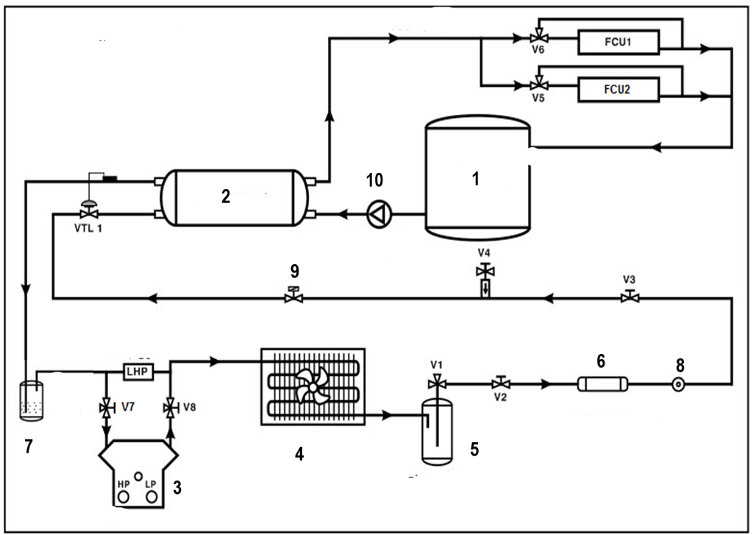

- Cho biết tên hệ thống và xác định nhiệt độ t₀ của hệ thống
- Định tên các thiết bị đánh số từ 1 đến 10
- Giải thích hoạt động.
- Nếu hệ thống đang vận hành thì thiết bị số 10 bị hư hỏng ( không chạy ) thì hệ thống sẽ như thế nào? Giải thích?
Câu 3: (3 điểm)Trình bày các bước vận hành hệ thống lạnh 1 cấp ở câu 2

